2. ROČNÍK
39. TÝDEN
od 22. května do 26. května 2023
- Chladno a večerní mlhy v máji, hojnost ovoce a sena dají.
Informace pro rodiče: 22. 5. – zahájení plaveckého výcviku - s ním souvisí změna rozvrhu hodin; 23. 5. – beseda v knihovně v Popelíně; 25. 5. Den dětí v Kasárnách

ČESKÝ JAZYK  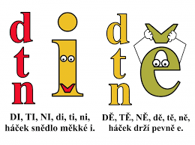 | Párové souhlásky na konci slov  Čtení: Největší poklad  Opis, přepis  Beseda v knihovně
MATEMATIKA  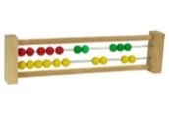 | Násobení a dělení 10
ANGLICKÝ JAZYK  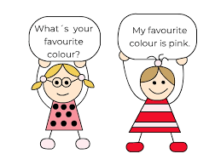 | Procvičování
PRVOUKA | Nemoci a zdravá strava
HUDEBNÍ VÝCHOVA | zpěv – Když jsem já sloužil,  hud. nauka- noty A, F, E, G
VÝTVARNÁ VÝCHOVA | Rozkvetlý strom
PRACOVNÍ ČINNOSTI | modelování
TĚLESNÁ VÝCHOVA  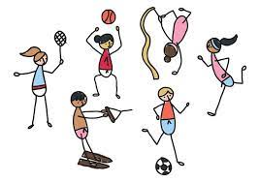 | plavání
SEBEHODNOCENÍ ŽÁKA:
.
VZKAZ ŽÁKA UČITELI:

